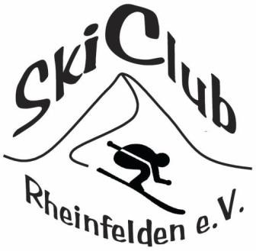
Einverständniserklärung für Minderjährige
Wir____________________________________________________________
erklären uns als Eltern/Sorgeberechtigte damit einverstanden, daß unsere Tochter/unser Sohn
Name____________________________Geb.Datum___________
an der Skiausfahrt/Veranstaltung ……Ausfahrt nach ………………………………
des Skiclubs Rheinfelden e. V. teilnimmt.
Wir erklären weiter, daß unser Kind
- An keinen Krankheiten bzw. Verletzungen (Herzfehler ,Asthma…) leidet, die bei sportlicher Betätigung zu einem nicht unerheblichen Gesundheitsrisiko führen können
- Von uns angewiesen wurden, den Anordnungen des Verantwortlichen jederzeit Folge zu leisten
- Sofern es sich nicht in die Gemeinschaft einfügt (wenn entsprechende Maßnahmen nicht zur Einsicht führen) von uns vorzeitig abgeholt wird.
- Nach einem Unfall oder akuten gesundheitlichen Problem, ärztlich behandelt werden darf, sofern ein Arzt diesen Eingriff für notwendig erachtet (auch chirurgische Eingriffe).
Wir stellen den Skiclub Rheinfelden e.V. , seine Übungsleiter, Organe, ehrenamtliche Begleiter und sonstige Verantwortlichen von jeglicher Haftung frei, außer bei Vorsatz. Sollte ein Gericht einen Ausschluß wegen Fahrlässigkeit nicht hinnehmen, so gilt die Freistellung in jedem Fall auch dann für Fahrlässigkeit, außer wenn der Betreffende sein Pflichten ganz gröblichst verletzt hat.
Fahrkönnen des Kindes gut mittel wenig
Wir sind in Notfällen tel. erreichbar unter : ________________________________
________________________ ________________________________
Ort, Datum Unterschrift Erziehungsberechtigte

Während der Ausfahrt kann es sein daß Bilder gemacht werden. Wir sind damit einverstanden, daß im Rahmen der Vereinstätigkeit (Homepage,Medien) diese Bilder veröffentliche werden dürfen.

_______________________________ _________________________________
Unterschrift Teilnehmer Unterschrift Erziehungsberechtigter

